Colegio Américo Vespucio
2° Básico / matemáticas/PIE
LMVM/2020
Guía de aprendizaje Matemáticas
Segundo básico A
Nombre | Curso | Fecha
 | 2° A | _______ / _______ / ______

- Realiza las siguientes sumas y restas recordando lo aprendido en clases.

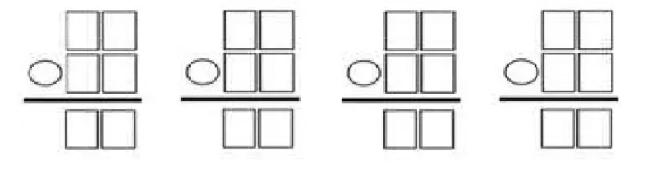
10 + 23 31 + 8 45 + 11 21 + 15

34 + 24 26 + 13 45 – 12 27 - 16

34 – 12 25 – 14 43 – 11 36 – 23

Muy buen trabajo…

